23 Desember 2021

No. : 007/SKE/LKMMTD/HRD/BEM/UKP/XII/2021

Lamp. : Satu lembar Hal : **Undangan**

Kepada Yth.

# Persma

Universitas Kristen Petra Surabaya

Salam damai sejahtera dalam Kristus,

Melalui surat ini, kami selaku panitia **Latihan Keterampilan Manajemen Mahasiswa Tingkat Dasar XXXII (LKMMTD-XXXII)** ingin mengundang Saudara/i dalam acara *Opening & Closing* LKMMTD-XXXII yang diselenggarakan pada

***Opening***

# hari, tanggal : Rabu, 12 Januari 2022 waktu : Pk. 07.40 – 12.40 WIB

**tempat : *Live* YouTube LKMM-TD XXXII**

# (petra.id/OpeningLKMMTDXXXII)

***Closing***

# hari, tanggal : Kamis, 20 Januari 2022 waktu : Pk. 07.30 – 12.00 WIB

**tempat : *Live* YouTube LKMM-TD XXXII**

# (petra.id/ClosingLKMMTDXXXII)

Besar harapan kami perwakilan dari Persma dapat hadir dalam Latihan Keterampilan Manajemen Mahasiswa Tingkat Dasar XXXII (LKMMTD-XXXII) tersebut. Demikian surat undangan kami. Atas perhatian Saudara, kami ucapkan terima kasih. Tuhan Yesus memberkati.

Hormat kami,



Agnes Clarabella Tanara

# Ketua Kegiatan

Mengetahui,

Widi Santoso Wijanarko

# Ketua BEM

**Narahubung : Agnes Clarabella Tanara (081230010817)**

Lampiran Surat No. 007/SKE/LKMMTD/HRD/BEM/UKP/XII/2021

***Rundown* Acara**

# Latihan Keterampilan Manajemen Mahasiswa Tingkat Dasar XXXII

* 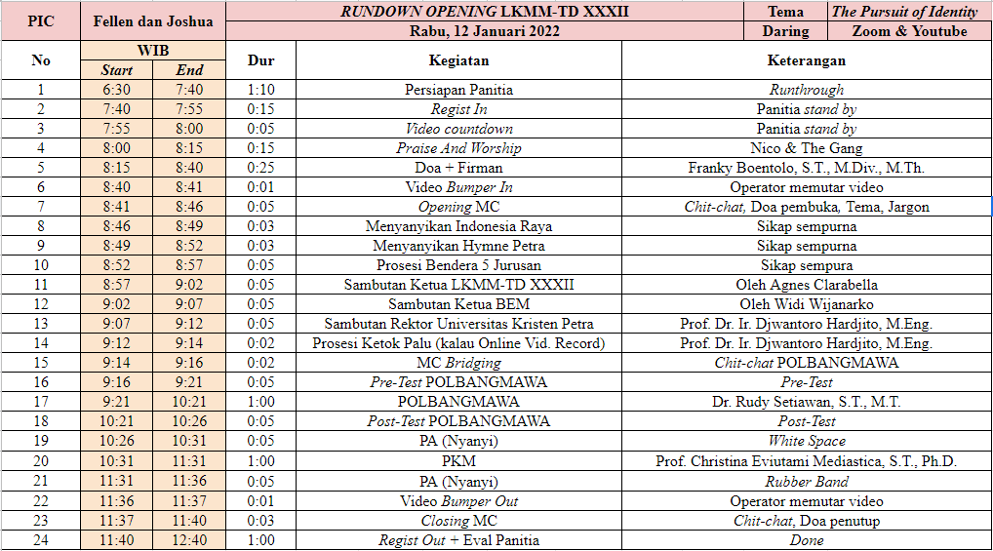***Opening* LKMMTD-XXXII**
* 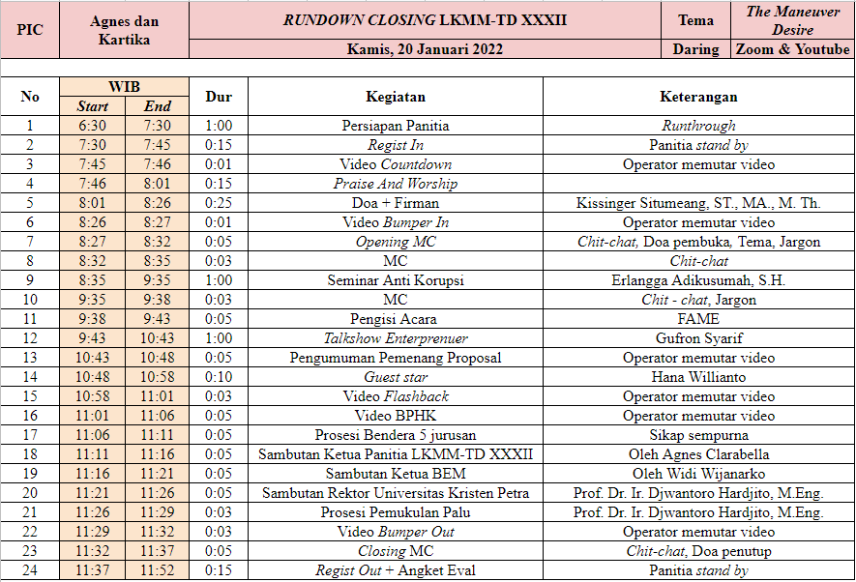***Closing* LKMMTD-XXXII**